**Specifikacija slučaja korištenja**

**UC 100 Prijava zaposlenika PU u aplikaciju**

**Verzija 1.1**

Povijest promjena na dokumentu

Pregled revizija

|  |  |  |  |
| --- | --- | --- | --- |
| Broj revizije | Datum revizije | Kratki opis promjena | Autor |
| 1.0 | 02.04.2014. | Inicijalno | Lidija Lastavec |
| 1.1 | 02.05.2014. | Dodani ekrani | L.Lastavec |
|  |  |  |  |
|  |  |  |  |

Pregled odobrenja

|  |
| --- |
| Ime i prezime / Naziv |
|  |
|  |
|  |
|  |

Sadržaj

1. Opis 4

1.1 Frekvencija 4

1.2 Stanje sustava prije izvođenja 4

1.3 Stanje sustava nakon izvođenja 4

2. Sudionici 4

3. Scenariji 5

3.1 SC001 – Prijavi se u aplikaciju e-Inspektor 5

4. Poslovna pravila 6

5. Podatkovni skupovi i kontrole kod unosa 7

6. Poruke u aplikaciji 7

7. Ekrani 7

7.1 EK001 – Ekran za unos korisničkog imena i zaporke 7

7.2 EK002 – Pop-up ekran za prikaz poruka iz sustava 7

7.3 EK003 – Izbornici I. razine za ulogu Zaposlenik PU 8

8. Pitanja, odgovori, odluke 8

Use Case

# Opis

Use case opisuje prijavu zaposlenika Porezne uprave i dolazak na ekrane e-Inspektor aplikacije, prilikom čega se kontroliraju prava korisnika, što omogućuje pristup samo do onih dijelova aplikacije na koje korisnik ima prava.

Aplikacija e-Inspektor - PU poznaje dva različitih korisnika (zaposlenika PU) ovisno o funkcionalnostima aplikacije koje koriste:

Administrator PU:

- Ažuriranje svih šifarnika

- Ažuriranje podataka o poreznim obveznicima u VIES registru

- Pretraživanje i pregled svih podataka

- Učitavanje i obrada VIES PU podataka

Referent PU:

- Kontrola PDV podataka

- Pretraživanje i pregled svih podataka

- Pregled poreznih obveznika čiji se PDV razlikuje za više od n % od VIES podataka prema ispostavi

## Frekvencija

Više puta dnevno.

## Stanje sustava prije izvođenja

Korisnik se nalazi na ulaznom ekranu IS Porezne uprave.

## Stanje sustava nakon izvođenja

Korisnik je uspješno prijavljen.

Na ekranu mu se prikazuje izbornik sa sučeljima na koje ima pravo pristupati.

# Sudionici

Primarni sudionik: Zaposlenik Porezne uprave

Sekundarni sudionik: Podsustav autorizacija

# Scenariji

## SC001 – Prijavi se u aplikaciju e-Inspektor

**Preduvjet scenarija:**

- Korisnik se nalazi na glavnom izbornom ekranu u IS Porezne uprave (poreznom portalu).

**Glavni scenarij:**

1. Korisnik odabire aplikaciju e-Inspektor.
2. Sustav prikazuje početni ekran aplikacije na kojem se traži unos korisničkog imena (username) i zaporke (password), EK001 .
3. Korisnik upisuje korisničko ime i lozinku.
4. Sustav provjerava postojanje unesenog korisničkog imena i ispravnost zaporke (PP001).
5. Sustav utvrđuje da je korisnik unio postojeće korisničko ime i ispravnu lozinku.
6. Sustav dohvaća korisnička prava prijavljenog korisnika (PP002).
7. Sustav prikazuje sučelja prve razine za koje korisnik ima ovlasti (PP003, PP004, PP005).
8. Sustav uspješno provodi akciju u cijelosti EK003 *.*

**Iznimke:**

3a. Korisnik odustaje od prijave.

Sustav vraća prikaz prethodnog ekrana.

5a. Sustav utvrđuje da korisnik nije unio ispravno korisničko ime i/ili lozinku.

sustav prikazuje prazni početni ekran na kojem se traži unos korisničkog imena i lozinke

te prikazuje korisniku poruku PO001, EK002.

8a. Sustav ne uspijeva provesti akciju u cijelosti pa ne provodi ništa od nje.

Sustav prikazuje početni ekran i obavještava korisnika o neuspješnom

provođenju akcije PO002, EK002.

# Poslovna pravila

|  |  |
| --- | --- |
| Oznaka | Poslovno pravilo |
| PP001 | Pravilo o prijavi korisnika  Korisničko ime i lozinka moraju biti definirani u sustavu.* |
| PP002 | Pravilo o vezi korisničkog imena i aplikativne role  Svako korisničko ime pripada točno jednoj aplikativnoj roli.  *(npr. CX123 Marko Marković pripada aplikativnoj roli Administrator PU)*  e-Inspektor ima dvije aplikativne role: Administrator PU i Referent PU.  Veza aplikativnih rola i funkcionalnosti aplikacija je prikazana u Tablici 1. |
| PP003 | Pravilo o prikazu izbornika aplikacije e-Inspektor - PU  Prilikom odabira aplikacije s glavnog izbornika IS PU korisniku se otvara glavni izbornik e-Inspektor – PU aplikacije s popisom dostupnih izbornika prve razine (tabova):   1. *e-Inspektor*   Početni, pozdravni ekran aplikacije , na kojem se nalaze korisničke upute za aplikaciju.   1. *Šifrarnici* 2. *VIES registar* 3. *PDV registar*   Glavni izbornik aplikacije:   1. Izbornik 1 prve razine *Početni ekran aplikacije* 2. Izbornik 2 prve razine *Šifrarnici* – pregled šifrarnika koje koristi aplikacija    1. Izbornik 1 druge razine - Područni ureda Porezne uprave    2. Izbornik 2 druge razine - Ispostave Porezne uprave    3. Izbornik 3 druge razine – Geonomenklatura- EU    4. Izbornik 4 druge razine – Djelatnosti – NACE    5. Izbornik 5 druge razine – Oblici vlasništva    6. Izbornik 6 druge razine – Vrste obveze 3. Izbornik 2 prve razine *VIES registar* – unos, pregled, pretraživanje i ažuriranje podataka 4. Izbornik 3 prve razine PDV *registar* – unos, pretraživanje, pregled i ažuriranje podataka    1. Izbornik 7 druge razine – Kontrole PDV podataka |
| PP004 | Pravilo o prikazu izbornika prijavljenom korisniku  Korisniku se prikazuje samo onaj dio izbornika pojedinog dijela aplikacije na kojeg ima pravo. Koji izbornici aplikacije se korisniku prikazuju, definirano je vezom aplikativne role korisnika s funkcionalnostima aplikacije PP005. |
| PP005 | Veza aplikativnih rola i funkcionalnosti u aplikaciji :  Veza aplikativnih rola aplikacije i use caseva dana je u Tablici 1. |

# Podatkovni skupovi i kontrole kod unosa

Nema podatkovnih skupova.

# Poruke u aplikaciji

|  |  |
| --- | --- |
| Oznaka | Poruka |
| PO001 | Poruka o neispravnoj prijavi  'Unijeli ste pogrešno korisničko ime i/ili lozinku. Pokušajte ponovno.' |
| PO002 | Poruka o neuspješno provedenoj akciji:  Sustav prikazuje poruku o grešci:  'Došlo je do pogreške. Obratite se centralnom administratoru.“ |

# Ekrani

## EK001 – Ekran za unos korisničkog imena i zaporke

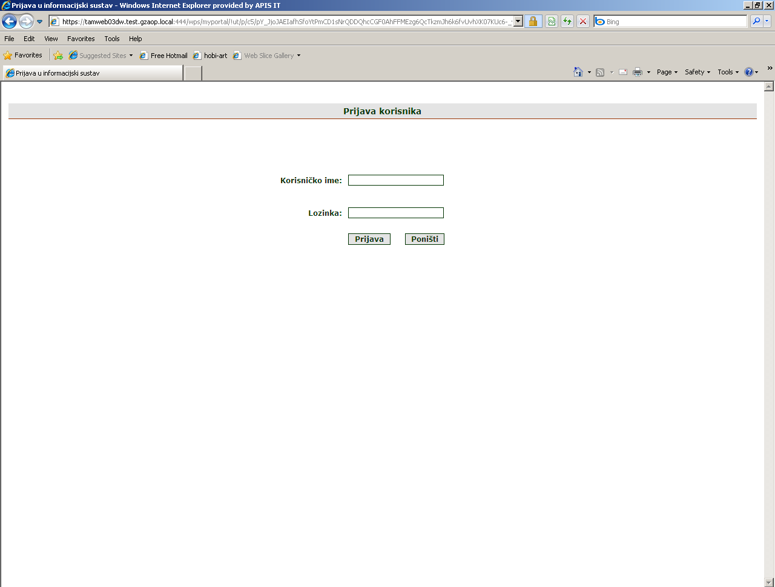

## EK002 – Pop-up ekran za prikaz poruka iz sustava

!!!

Došlo je do pogreške. Obratite se centralnom administratoru.

!!!

Unijeli ste pogrešno korisničko ime i/ili lozinku.

Pokušajte ponovno.

## EK003 – Izbornici I. razine za ulogu Zaposlenik PU

Dobrodošli u aplikaciju e-Inspektor

PDV

VIES

Šifranici

e-Inspektor

# Pitanja, odgovori, odluke

Napomena:

*PP001- Kod „normalne implementacije“ e-Inspektor bi bio podsustav IS PU u kojem se nalazi i registar zaposlenika kroz koji bi se kontroliralo ovo pravilo, obzirom da to nije moguće za potrebe ovog projekta pravilo PP001 će se simulirati.